【纯玩品质.巽寮湾2天】
登三角洲私人岛屿游玩、入住巽寮湾一线沙滩酒店
----------------------------------------------------------------------------------------------

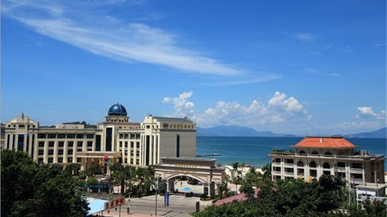
【给自己一个美妙假期】
总想有个地方，有蓝天，有白天，青山，有美食；可以避开城市的繁杂，抛开一切烦恼，在山顶呐喊，在山水间升华；可以赏明月把酒言欢，可以三五好友彻夜畅谈生与活，也可以无拘无束睡到自然醒，伸伸懒腰，笑对当下与未来！给你一个享受度假慢时光的假期 ~~
【行程特色】
1、当你选择了这条线路，你就已经开始享受我们精心为您策划的度假之旅了；
2、一次真正回家度假的体验式度假，一次让身心得到彻底放松的度假；

★玩：畅游粤东黄金海岸线、东方夏威夷，尽享海滨休闲浪漫，零距离接近大海
★玩：乘坐快艇登上中国第一个私人海岛/被誉为中国的马尔代夫--三角洲岛
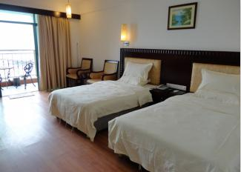 | 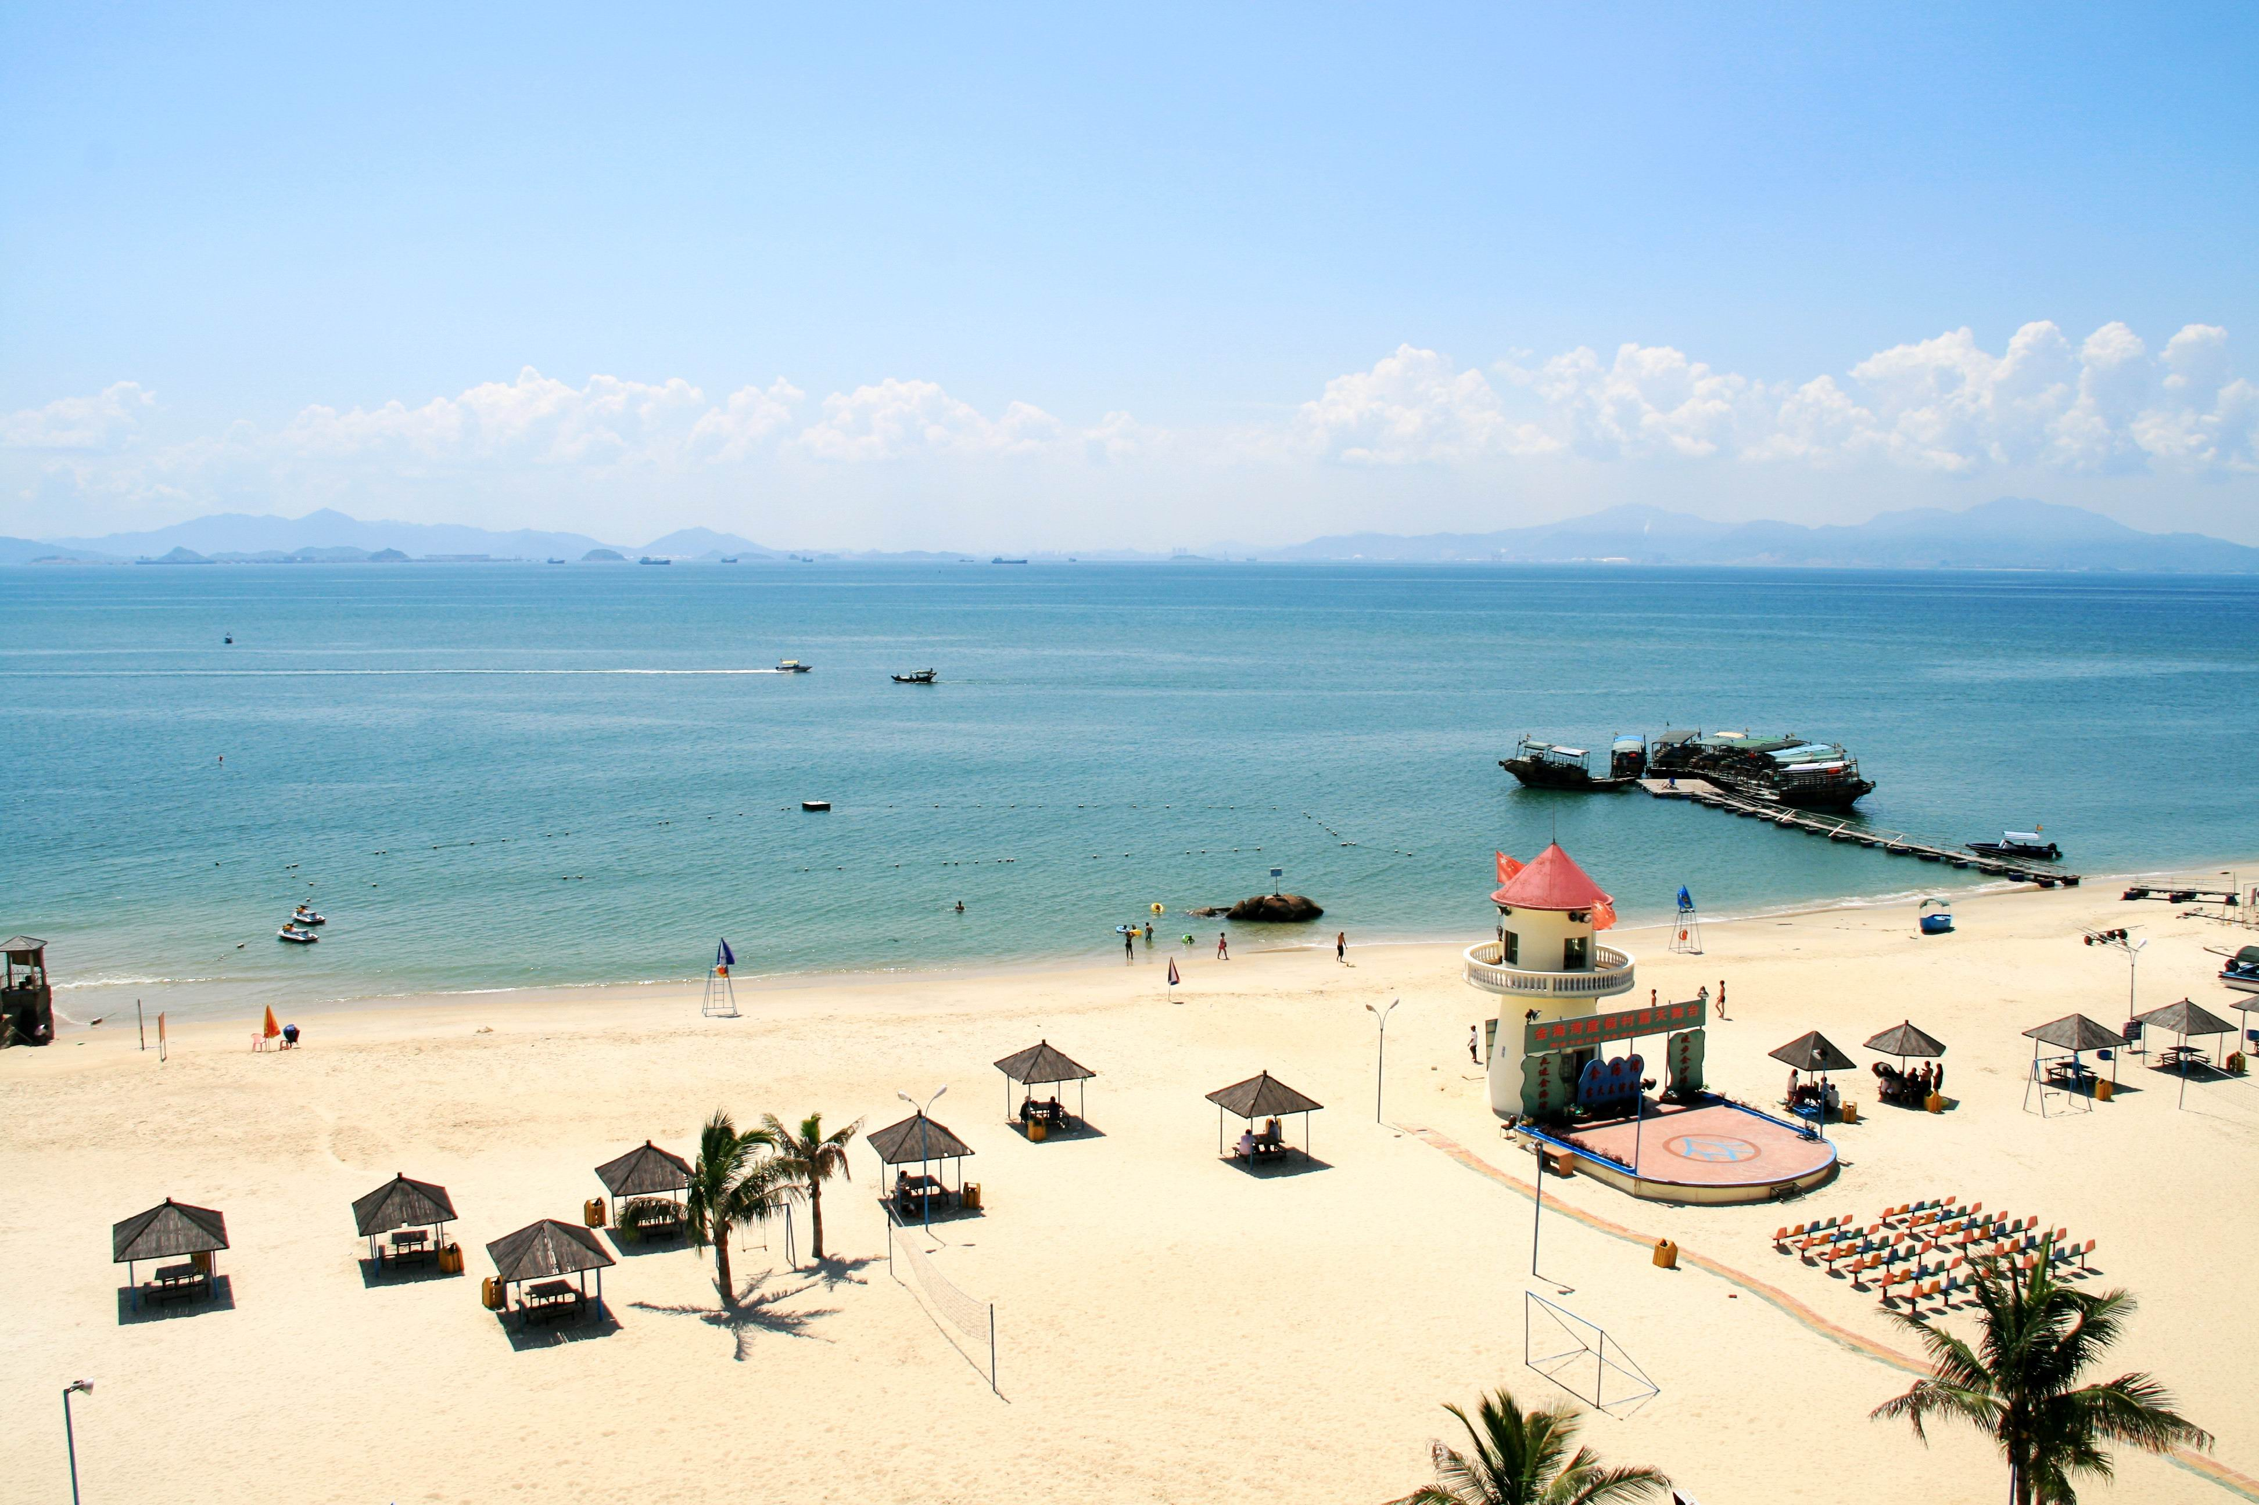
开启您的美妙假期：
D1：深圳—天后宫—三角洲岛—入住酒店
用餐安排：早餐：╳，中餐：√ ，晚餐：√ 住宿安排：金海湾度假酒店
09：00 于指定地点集中，出发前往巽寮湾(车程约2小时)
11：00 前往【巽寮湾天后宫岭南民俗文化商业街】，天后宫是祭拜“海上女神”天后圣母妈祖的场所，始建于明朝，现在的天后宫是在原址上重建的，天后宫岭南民俗文化商业街 是集旅游观光、餐饮购物、民俗体验为一体的休闲文化旅游景区，占地面积约55120平方米，建筑面积约28882平方米，主要包括天后宫祈福区、滨河酒吧街区、特色购物餐饮街区、演艺广场以及其他配套设施。
12: 00 享用午餐
13：00 入住【金海湾度假酒店】位于度假区的核心景区——巽寮湾，这里环境优美，空气清新，依山傍海，山海相嵌，并拥有漫长美丽的海滩，还有那洁白细嫩的沙滩，宽在80至100米之间，20多公里的海岸线回归自然的感觉。是一个旅游、休闲、度假、商务会议、食、住、玩、乐集一体，充分体现盛夏滨海旅游得天独厚的胜地。内设烟花区、烧烤区、帐篷区、休闲区、豪华多功能（含投影）大会议室（约坐200人左右）中会议室（约坐100人左右）、KTV豪华包房、中餐厅；大型停车场、大型海滨浴场。
15: 00 在沙滩码头乘坐快艇前往中国第一个拥有合法产权的私人海岛--【三角洲岛】，三角洲岛是镶嵌在中国南海大亚湾的一颗明珠，海岛占地十六公顷，一向以“水清、石奇、沙幼” 。海岛是艳阳、蓝天、银沙、碧海、奇石交织而成的世界，也是各种海洋生物和亚热带植物的天堂：海城遍布迷人的珊瑚群，橘黄色的小丑鱼、横行的海蟹、带刺的海胆。如果你幸运还能一睹国家一级保护动物中华白海豚和绿海龟地真容。岛上的天然奇石形态各异，惟妙惟肖，巧夺天工。近年来私人俱乐部的兴建和酒店化的管理以及丰富多彩的海上运动娱乐项目，更让三角洲岛享有了“中国的马尔代夫”之美誉。
17：00 集合下岛
18：00 享用【烧烤大餐】，看着自己烤出来香喷喷的鸡腿，鸡翅，还有其它诱人的食物，是不是连口水都流出来了，坐下来享用烧烤大餐，体验自己动手的无穷乐趣。

D2：早餐—自由活动—返程
用餐安排：早餐：√ ，中餐：√ ，晚餐：× 住宿安排：无
08：30 酒店内享用早餐
10：00 酒店自由活动
12：00 享用午餐
13：00 返回深圳，结束愉快的度假之旅（车程约2小时）
……………………祝您旅途愉快……………………

【费用已含】
◇ 交通：当地空调旅游巴士；
◇ 景点：行程表内所列的景点第一道门票；

◇ 住宿：金海湾度假酒店
◇ 用餐：三正一早；
【费用未含】
◇行程外私人所产生的个人费用；
◇景点内游览车费用，园中园门票；

◇个人旅游意外保险（请提醒客人购买）

【温馨提示】
- 请游客务必带上有效身份证原件，入住酒店必须一人一证(否则无法入住酒店)；
- 若出现单男单女，住房能拼则拼或补房差
- 本行程为参考旅游行程，旅行社有权根据实际情况对行程游览先后顺序作出合理调整，如遇旅行社不可控制因素（如 塌方、塞车、天气、航班延误、车辆故障等原因）导致无法按约定行程游览，旅行社负责协助解决或退还未产生的门票款，由此产生的其它费用游客自理，旅行社不承担由此造成的损失及责任；
【声 明】
因不可抗力因素造成团队行程更改、延误、滞留或提前结束时，我社可根据当时的情况全权处理，如发生费用加减，按未发生费用退还游客，超支费用由游客承担的办法处理。本行程为参考行程，旅行社在旅途中有权根据实际情况对行程先后顺序作调整，但不影响原定的接待标准及游览景点。
温馨提示
◇ 旅游车辆严禁超载，未成年小童及婴儿均需占有车位。敬请客人按实际报名人数出行，未经旅行社同意不能临时增加人员（包括小童及婴儿），如车位不足，我社将拒绝上车。敬请谅解；
◇ 游览中请游客根据自身身体状况选择合适的线路和项目。自觉遵守景区的相关规定，注意景区景点和旅行社工作人员的安全提示和温馨提示。爬山、漂流、游泳、泡温泉、乘车、参观拍照等旅游活动请按照景区指引和工作人员引导。客人在旅游途中意外受伤，景区及保险公司会负责相关的治疗费用（不承担治疗费以外的任何形式经济赔偿，如：误工费、营养费、美容费等）；
◇ 65周岁以上老人请根据自身健康参加旅游行程，且需家属或朋友陪同参加并签订《健康证明》和《免责书》，无法接待75周岁以上老人，敬请谅解；
◇ 游客对旅行社团队接待实际情况以在当地填写的《游客意见反馈单》为准，请各位团友认真、如实填写，这将作为我社此次团队接待质量和处理投诉问题的依据。
以上各项阁下已阅读并同意：

